Свой голос
4
25 апреля 2014 года
ПОЗДРАВЛЯЕМ С ДНЁМ РОЖДЕНИЯ!

Глинского Николая  Фурса Андрея  Маркевича Анатолия  Курган Анастасию  Гоман Анастасию  Поклад Алену | 8 апреля  11 апреля  21 апреля  26 апреля  28 апреля  29 апреля

Желаем счастья целый ворох,
Улыбок радостных букет,
Друзей надёжных и весёлых,
Счастливой жизни целый век!

Школа стала лучше

У нас был субботник. В нём участвовали дети, воспитатели, учителя, а также курсанты МВД.
На субботнике мы носили сучья, подметали дорожки. Другие участники перекапывали клумбы, красили забор и выполняли другие работы.
После субботника школа стала выглядеть лучше. Я рада, что в этом есть и моя заслуга.

Алёна Поклад, учащаяся 5 класса

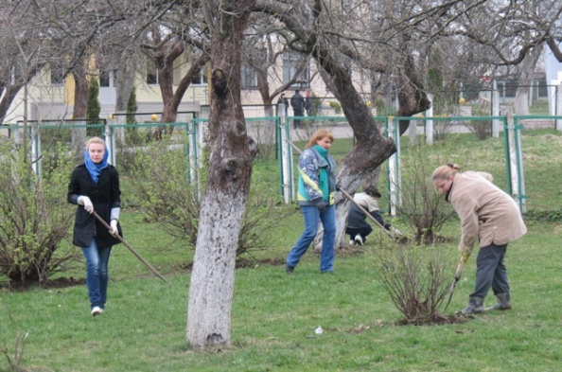
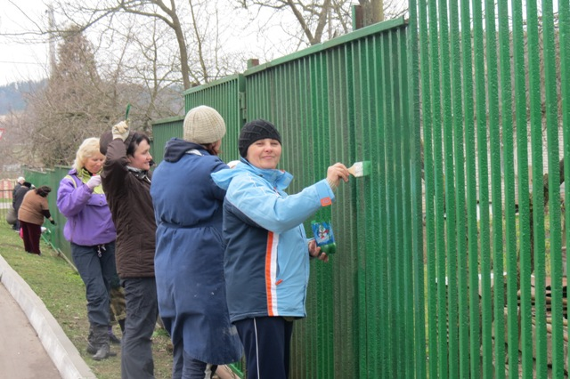

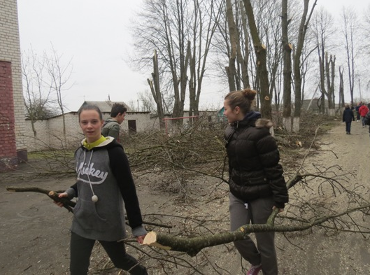

Адрес редакции:  222322,  Молодечненский р-н,  г.п. Радошковичи,  ул. Гастелло, 20 | Учредители:  первичная организация  ГУО «Радошковичской школы-интерната»;  пионерская дружина имени  Н.Ф. Гастелло | Редколлегия:  Фурс Юлия – главный редактор,  Ляхов Станислав – заместитель главного редактора  Главные консультанты:  Радевич Людмила Александровна,  Бондарь Елена Николаевна | Корреспондентский пункт  библиотека школы-интерната  Шеф-редактор:  Хорошко Татьяна Аркадьевна
СВОЙ ГОЛОС
Газета органа ученического самоуправления Радошковичской школы-интерната
25 апреля 2014 г., №10 (6)

Поздравление с праздником Пасхи
1 стр.

Настоящие красавицы
2 стр.

Без труда не вытянешь и рыбку из пруда
2 стр.

К годовщине Чернобыльской аварии
3 стр.

18 мая – Международный день музеев
3 стр.
Школа стала лучше
4 стр.

22 апреля наши ребята приняли участие в ІІІ областном конкурсе детского творчества «Таланты чистых сердец». Конкурс прошёл в ГУО «Молодечненская специальная общеобразовательная школа-интернат № 2 для детей с нарушениями зрения».
Финал конкурса состоится 3 мая в Республиканском Дворце культуры профсоюзов. Мы все будем болеть за Касевич Викторию, учащуюся 2 класса, которая вышла в финал конкурса.

Свой голос
2
25 апреля 2014 года
К НАМ ПРИШЛА ВЕСНА

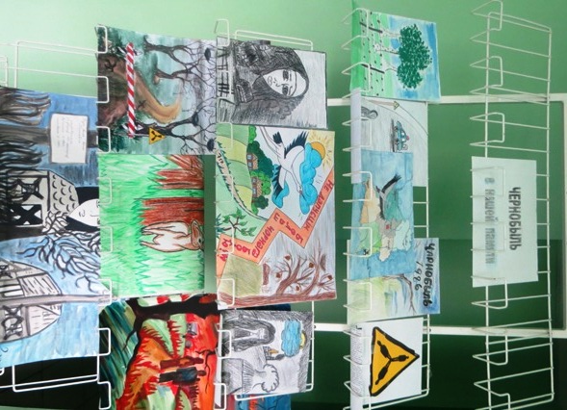
26 апреля исполнилась очередная годовщина Чернобыльской аварии. Аварии, ставшей грозным предупреждением человечеству. Сохраним ли природу планеты, — нашего общего дома, а значит и свое будущее, зависит от каждого из нас.

Шумят кислотные дожди,  И сохнет дуб вблизи завода.  Весна его не возродит,  Она опасней год от года.  Стекает в реки талый снег  И радиацию смывает,  И паводка веселый бег  Моря смертельно заражает.  Уже не пиром в час чумы,  Самоубийства трупным духом | Природу спешно травим мы,  Гонимы призраком разрухи.  Горит природа возле нас,  И изнутри мы выгораем.  Лишь тяжко заболев подчас,  Единство с нею постигаем.  Песчаный смерч пыли вдали —  Болот пустынный отголосок.  Прощай природа-инвалид,  Простите дети, звери, сосны.

Елена Иванова, учащаяся 9 класса

Настоящие красавицы
Красивые, молодые, задорные и улыбчивые девушки приехали к нам в гости 16 апреля. А в подарок они привезли… весёлый праздник! Когда мы встречали гостей на пороге школы, то не сразу поняли, кто это – артисты или волонтёры. Оказалось всё гораздо интереснее: эти девушки - финалистки конкурса Мисс Молодечно 2014. Самые настоящие красавицы, которым наскучили серьёзные занятия дефиле, утомительные фотосессии, и они решили на часок вернуться в беззаботный мир детства.
Девушки приготовили для нас интересную спортивно-развлекательную программу, в которой были не только ведущими, но и участницами. Мы вместе прыгали через верёвочку, объезжали препятствия на самокатах, бросали кегли и теряли теннисные мячики. Но самыми увлекательными были сюжетно-ролевые игры - примерить костюмы сказочных героев хотелось даже старшеклассникам. И всё это происходило в нашем спортивном зале, который на время превратился в настоящий сказочный мир. В нём звучала весёлая музыка, летали воздушные шары, были слышны задорные крики болельщиков.
Вся программа праздника была построена на живом общении. Казалось, что мы – одна большая дружная семья, а эти девушки – просто старшие сёстры, которые решили порадовать нас своими талантами. Ребята, воспитатели, учителя – все почувствовали свою причастность к этому чудесному празднику. Такие встречи остаются в наших сердцах надолго.
Хочется сказать искреннее «спасибо» каждой из девушек и пожелать победы в финале конкурса, ведь они все достойны звания лучшей красавицы. И если бы жюри оценивало красоту не только внешнюю, но и внутреннюю, душевную, то каждая из них стала бы первой Мисс!
Юлия Фурс, учащаяся 11 класса

Конкурс плакатов
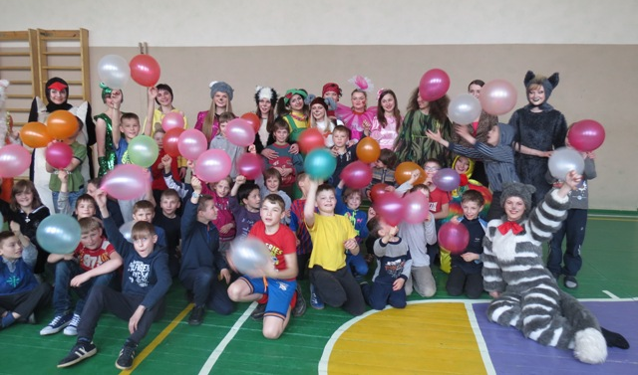
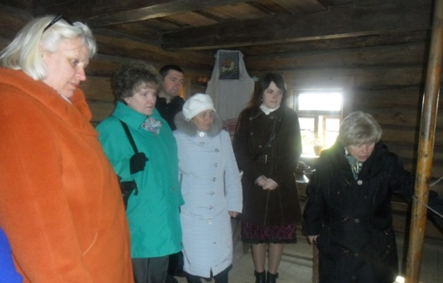
18 Мая - Международный день музеев
Этот праздник у нас отмечают и воспитанники и педагоги. 11 апреля педагоги посетили Белорусский государственный музей архитектуры и быта. А 17 апреля учащиеся побывали на выставке «Десять веков искусства Беларуси» в Национальном художественном музее Беларуси.

Хранятся в музеях секреты и тайны,
Открытия, сотни находок случайных,
Куски манускриптов, старинные латы,
Керамика, передовая когда-то,
Полотна и книги, скелеты и карты,
И даже, представьте, рецепты лекарства,
Браслеты и серьги, мечи и короны,
Жуки, саркофаги, костюмы, колонны...
Сегодня особенный день – День Музеев,
Давайте же все их поздравим скорее!

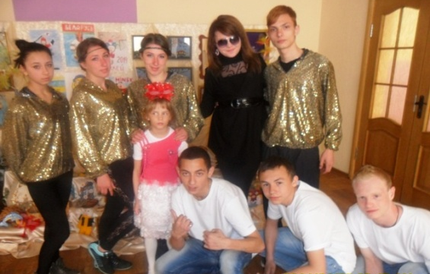

Без труда не вытянешь и рыбку из пруда
В нашей школе есть две танцевальные группы. В одной из них занимаюсь и я. Наша группа называется « Quest». Мы и раньше принимали участие в различных конкурсах, но нигде не проходили во второй тур.
А в этот раз у нас всё получилось: на конкурсе «Зорка Маладзечна» мы прошли в финал. Конечно, все были очень рады, ведь мы так старались.
Разучивали танец очень долго. Артём и Лена, можно сказать, сами придумали все движения. Мы радовались от всей души, когда всё получалось. Так же все говорили замечания, которые были во время репетиции. Все ошибки учли, когда поехали на отборочный тур.
И вот наступил момент выхода на сцену. Несмотря на то, что были первыми, всё же смогли справиться с волнением и отлично выступить.
С нами на конкурс отправилась ещё одна команда: Милан Цыбульский, Кугай Алексей, Новиков Сергей. Они танцевали брейк-данс. Номер у ребят не получился. Наверное, потому что репетировали только за один день до выступления. Я считаю, что за одну репетицию ты ничего не добьёшься, так как в любом деле необходимо приложить не только усилия, но и душу.
Мы рады, что прошли в финал и поедем выступать в Молодечно 24 апреля. Я знаю одно: нужно стараться и делать всё то, что тебе говорят. Нужно верить в себя и в свои силы. Как говорится, без труда не вытянешь и рыбку из пруда!
Юлия Фурс, учащаяся 11 класса

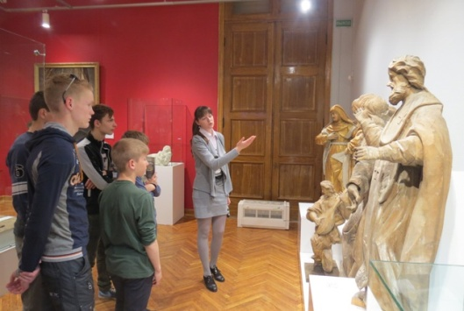

ПРОДОЛЖАЮТСЯ ПРЕДМЕТНЫЕ НЕДЕЛИ

18 апреля завершилась неделя начальных классов.
Ребята приняли участие в итоговой викторине «По страницам любимых сказок» и посмотрели пьесу-сказку «Заюшкина избушка», которую подготовили члены кукольного кружка.
Павел Кравчёнок, учащийся 7 класса

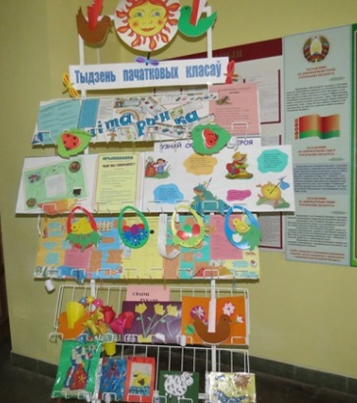
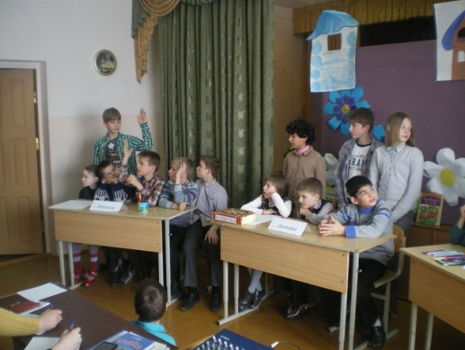

Свой голос
С 10 по 14 марта в школе была проведена неделя точных наук. В плане недели: игры, открытые уроки, кроссворды, викторины, конкурсы газет, итоговое мероприятие.

Игра «Красота точных наук»
3
25 апреля 2014 года
ПАМЯТНЫЕ ДАТЫ

